“826工程”
成本价格评估项目报价函

投标单位：北京康正宏基房地产评估有限公司
联 系 人：常 畅
电 话：010-82253558-237、13911385320
日 期：2022年2月

一、项目报价
参考原《国家计委、建设部关于房地产中介服务收费的通知》、原北京市物价局、北京市房屋土地管理局颁发的《关于房地产中介服务收费的通知》（京价（房）字[1997]第398号）及我司相关收费规定，经初步估算，评估值约5.9——6.6亿元，标准收费为13—14万元。结合此次评估的特定目的及本项目评估工作的繁简程度，本着长期友好合作的原则，本次项目我公司评估收费报价如下：
估价对象种类 | 优惠报价金额（万元）
成本价格 | 8.0

北京康正宏基房地产评估有限公司

二〇二二年二月

二、公司资质

1.营业执照
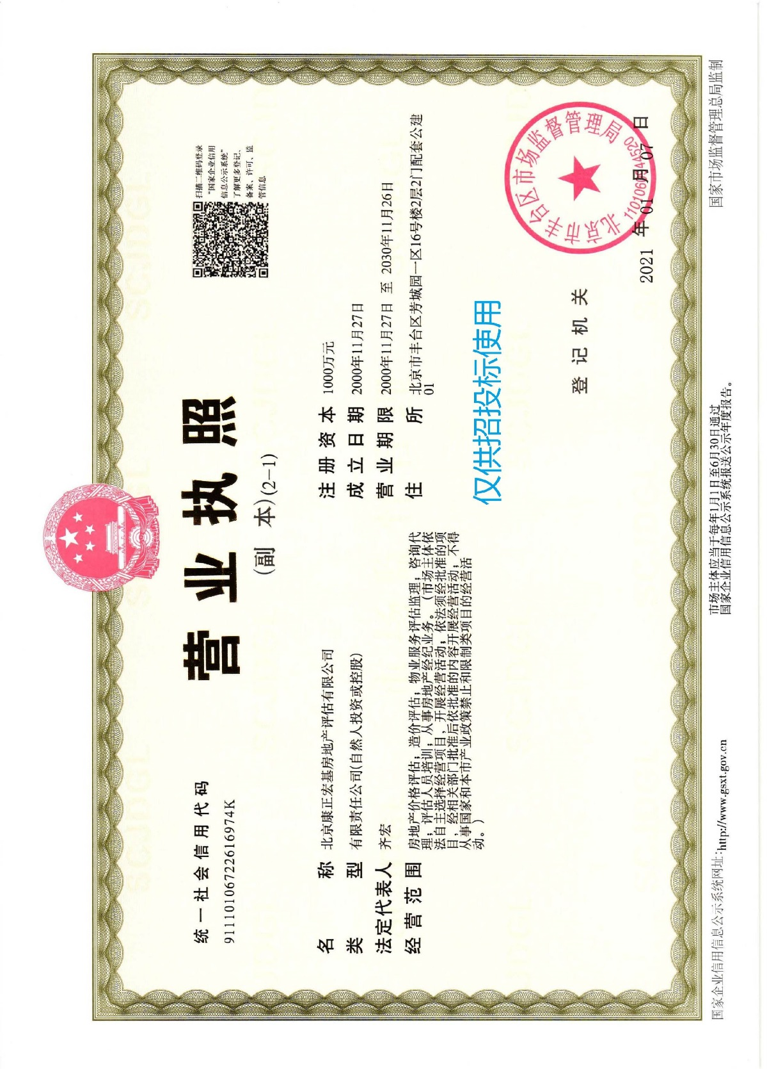

2. 2022年度土地评估中介机构资信等级证书（A级）

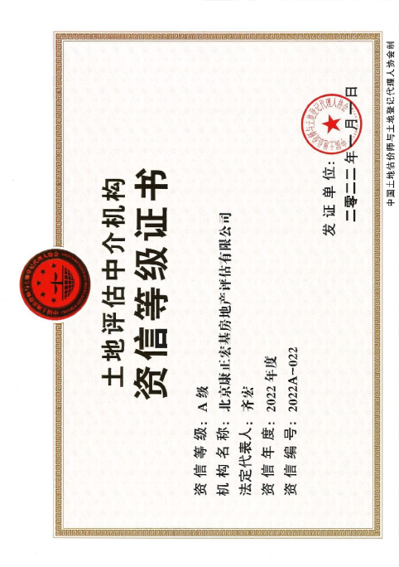

3.房地产估价机构资质证书（一级）
